**RELATÓRIO DE ATIVIDADES**

**Assunto**: 21º Grito da Terra.

**Período**: 27\05\2015

**Participantes**: Sindicatos dos trabalhadores\as rurais, Fetraece, Vice Governadora do estado, Secretaria do Desenvolvimento Agrário (SDA), Comissão de Agropecuária da Assembleia Legislativa do Ceará, Delegacia do MDA, EMATERCE, DNOCS.

**Apresentação:** O Grito da terra (GTB), coordenado nacionalmente pela Contag, e nos estados pelas federações, é um grande ato onde os trabalhadores e trabalhadoras rurais, negociam uma pauta de reivindicações com órgãos estaduais e federais acerca de benefícios para a categoria.

Os trabalhadores iniciaram a marcha na Praça José Bonifácio, no centro da capital e seguiram em caminhada até a Secretaria de Desenvolvimento Agrário.

Na SDA os agricultores\as foram recebidos pela vice-governadora Izolda Cela e pelo chefe de gabinete do governador, Élcio Batista. Foram negociados os seguintes pontos: perfuração e instalação de poços, retomada do programa de ATER, regularização fundiária, fortalecimento de feiras da Agricultura Familiar e do Programa Nacional de Crédito Fundiário.

.

**ANEXO**

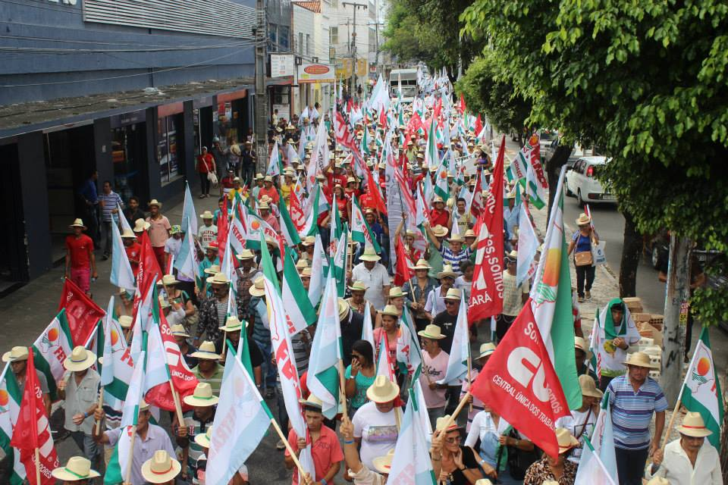

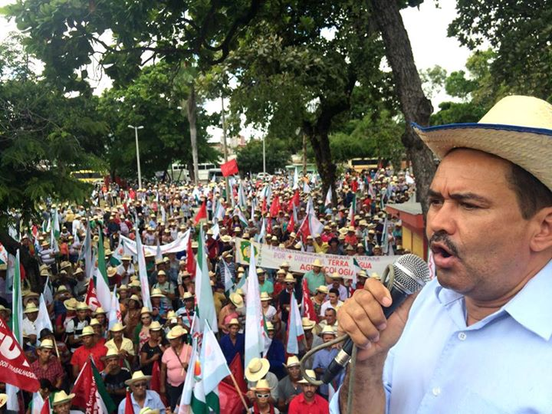

Fig1. Caminhada dos trabalhadores\as rurais com destino a Secretaria de Desenvolvimento Agrário

Fig2. Participação do Dep. Moisés Braz, presidente da Comissão de Agropecuária da Assembleia Legislativa.

Fortaleza, 25 de Maio de 2015.

Wanderley Magalhães

Engº Agrônomo CREA 13.990D

Assessor Técnico